Московский государственный технический университет им. Н.Э. Баумана

Факультет «Информатика и системы управления»

Кафедра «Системы обработки информации и управления»



Домашнее задание №2

по дисциплине «Автоматизация разработки и эксплуатации ПО»

«Ansible, Playbook»

ИСПОЛНИТЕЛЬ:

студент ИУ5-73Б

Алёшин А.Д.

### Задание 1: Поднять кластер и установить тестовую базу данных

Поднимаем тестовый стенд

docker-compose up -d --scale app=3

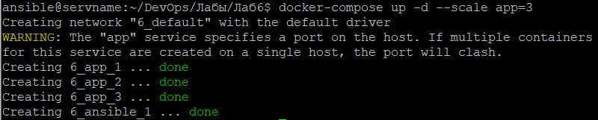

Делаем листинг запущенных контейнеров

docker ps



Заходим на хост с ансиблем

docker exec -it `docker ps -aqf "name=6_ansible_1"` bash

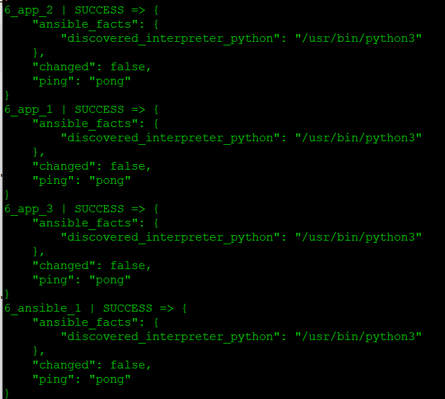

Команда uptime- проверяем сколько времени поднят сервер

ansible all -m command -a 'uptime'

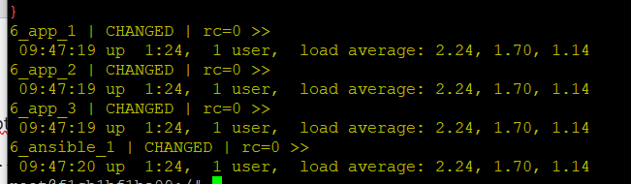  
Запускаем плейбук для установки базы:

ansible-playbook /playbooks/playbook-database.yml

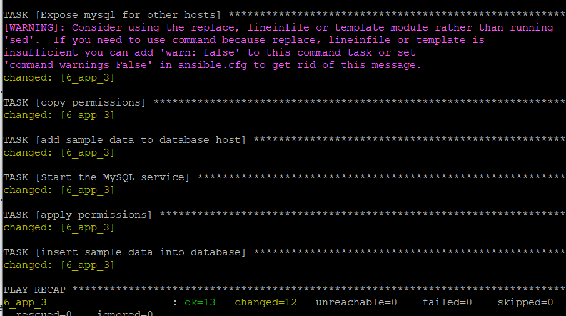

Проверяем заходим на хост с базой (из масер-хоста ansible: 6_ansible_1)

ssh 6_app_3

На хосте заходим в клиент базы mysql

mysql

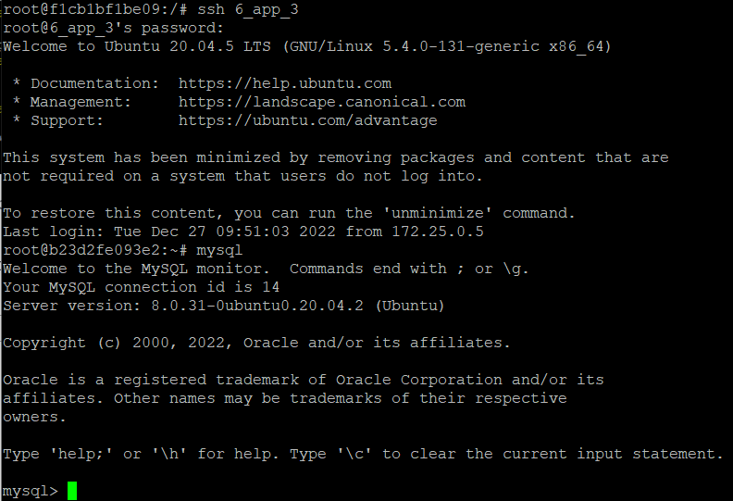

выбираем созданную базу testdb

mysql> use testdb

Сделаем селект из тестовой таблицы

mysql> select * from test;

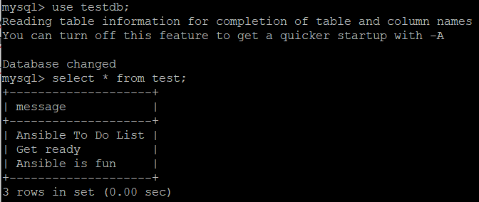

### Задание 2: Подготовить работу приложений

Запускаем плейбук для установки приложений :

ansible-playbook /playbooks/playbook-application.yml

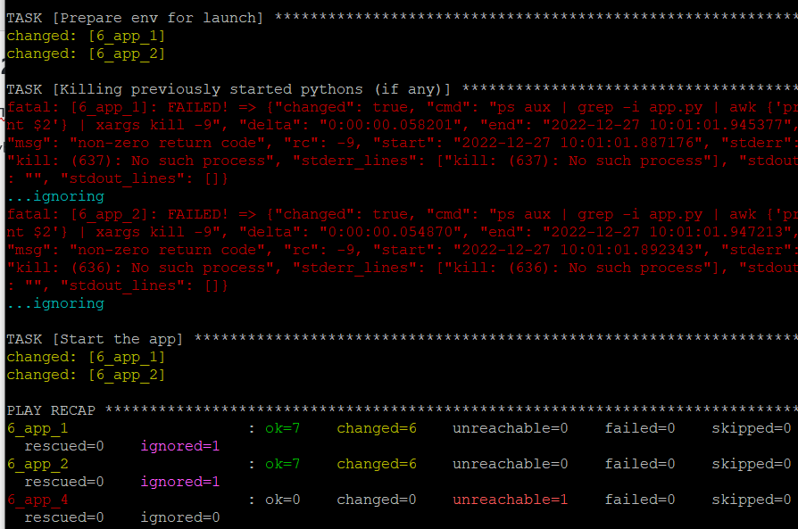

Проверим что процесс работает на хосте

ssh 6_app_1

После логина найдем что процесс запущен

ps ax | grep python

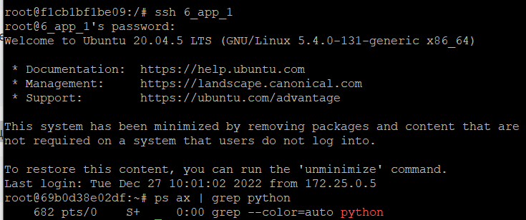

И убедимся что порт 5000 открыт

netstat -nlp | grep 5000

Для проверки, что приложение запущено на всех хостах и чтобы не проверять по одному, воспользуемся adhoc командой. C помощью утилиты curl проверим работу сервиса и загрузку данных из базы для всех нод

ansible application -a "curl localhost:5000" -m shell

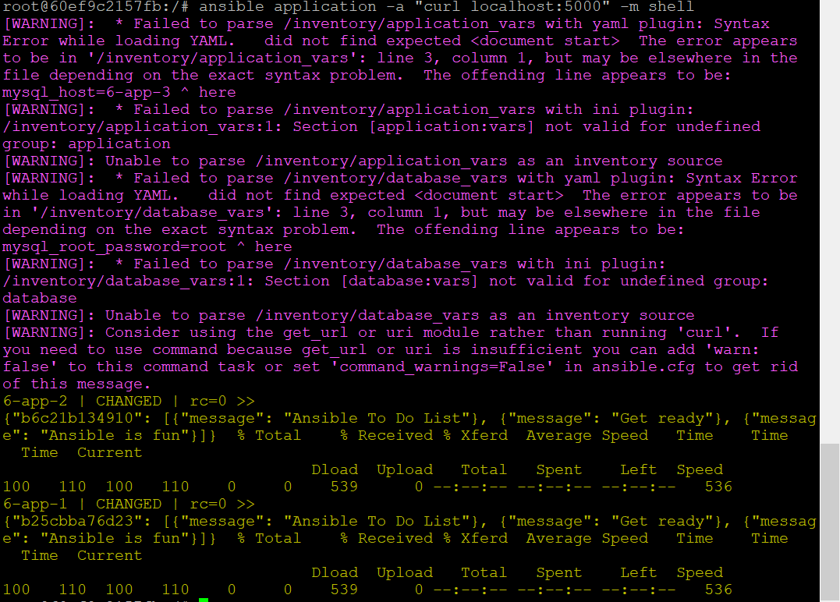

### Задание 3: Установить балансировщик нагрузки nginx используя ad-hoc команды

поставим необходимый пакет nginx, давайте установим его без плейбука

ansible ansible_master -a "name=nginx update_cache=yes cache_valid_time=3600 state=present" -m apt

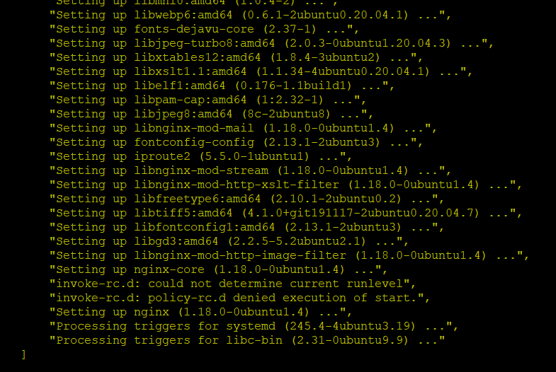

Скопируем шаблон конфигурационного файла nginx, поставив в него хосты наших приложений, используется шаблизатор [jinja](https://jinja.palletsprojects.com/en/3.0.x/templates/)

ansible ansible_master -a "src=playbooks/nginx/nginx.conf.j2 dest=/etc/nginx/nginx.conf owner=root" -m template

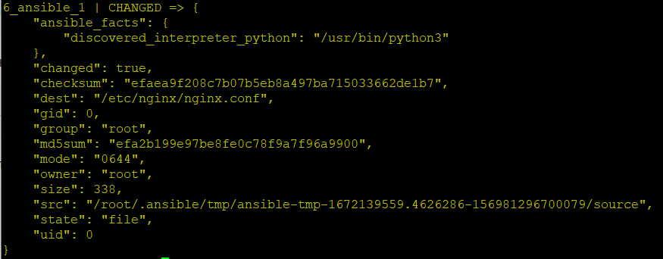

проверим работу nginx вызвав с нашей хост машины: localhost:8080

